Cíle služby:
Azylové bydlení, tréninkové bydlení:
Cílem poskytování služby je stabilizovat sociální situaci klientů a podporovat je při znovuzačlenění se do společnosti a na trh práce.
Dílčí cíle:
Cílem je klient, který:
- aktivně řeší svou nepříznivou sociální situaci (zajištění stabilního příjmu – důchod, dávky hmotné nouze, příjem ze zaměstnání; řeší své dluhy, řeší úřední záležitosti – doklady, zdravotní pojišťovna, evidence na ÚP apod.),
- je schopen pečovat o svou hygienu a své zdraví,
- obnovil nebo upevnil pracovní návyky a nalezl či udržel zaměstnání,
- našel vhodné bydlení (komerční ubytovna, podnájem, vlastní bydlení, bydlení u rodiny),
- navázal a rozvíjí kontakt s rodinou, blízkými osobami,
- nalezl a udrží motivaci k abstinenci a změně dosavadního rizikového chování (cíl programu OÁZA Nebory).

Zásady poskytování služby:
- individuální přístup
- důstojnost
- svobodná volba
- srozumitelnost
- jasná pravidla
- zachování mlčenlivosti
- pomoc bližním

Kde nás najdete:
Sídlo služby Azylový dům se nachází ve středisku BETHEL Třinec, na Frýdecké ulici, naproti pobočce České průmyslové zdravotní pojišťovny a v blízkosti hypermarketu TESCO. Středisko se nachází v zastavěné oblasti města Třince, v části Staré Město, cca 5 min. od autobusového stanoviště a cca 20 min. od vlakového nádraží.
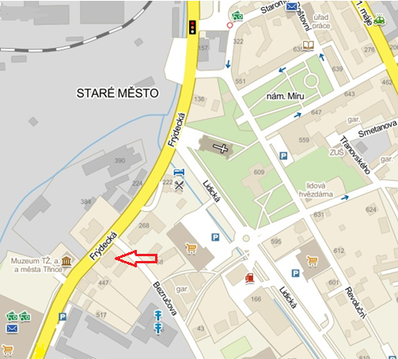

Kdo nás podporuje:
 Třinec Český Jablunkov
Těšín
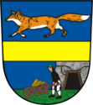
Karviná Návsí Ropice Vělopolí Horní Horní Břeclav Vrbno p.
Suchá Lomná Pradědem
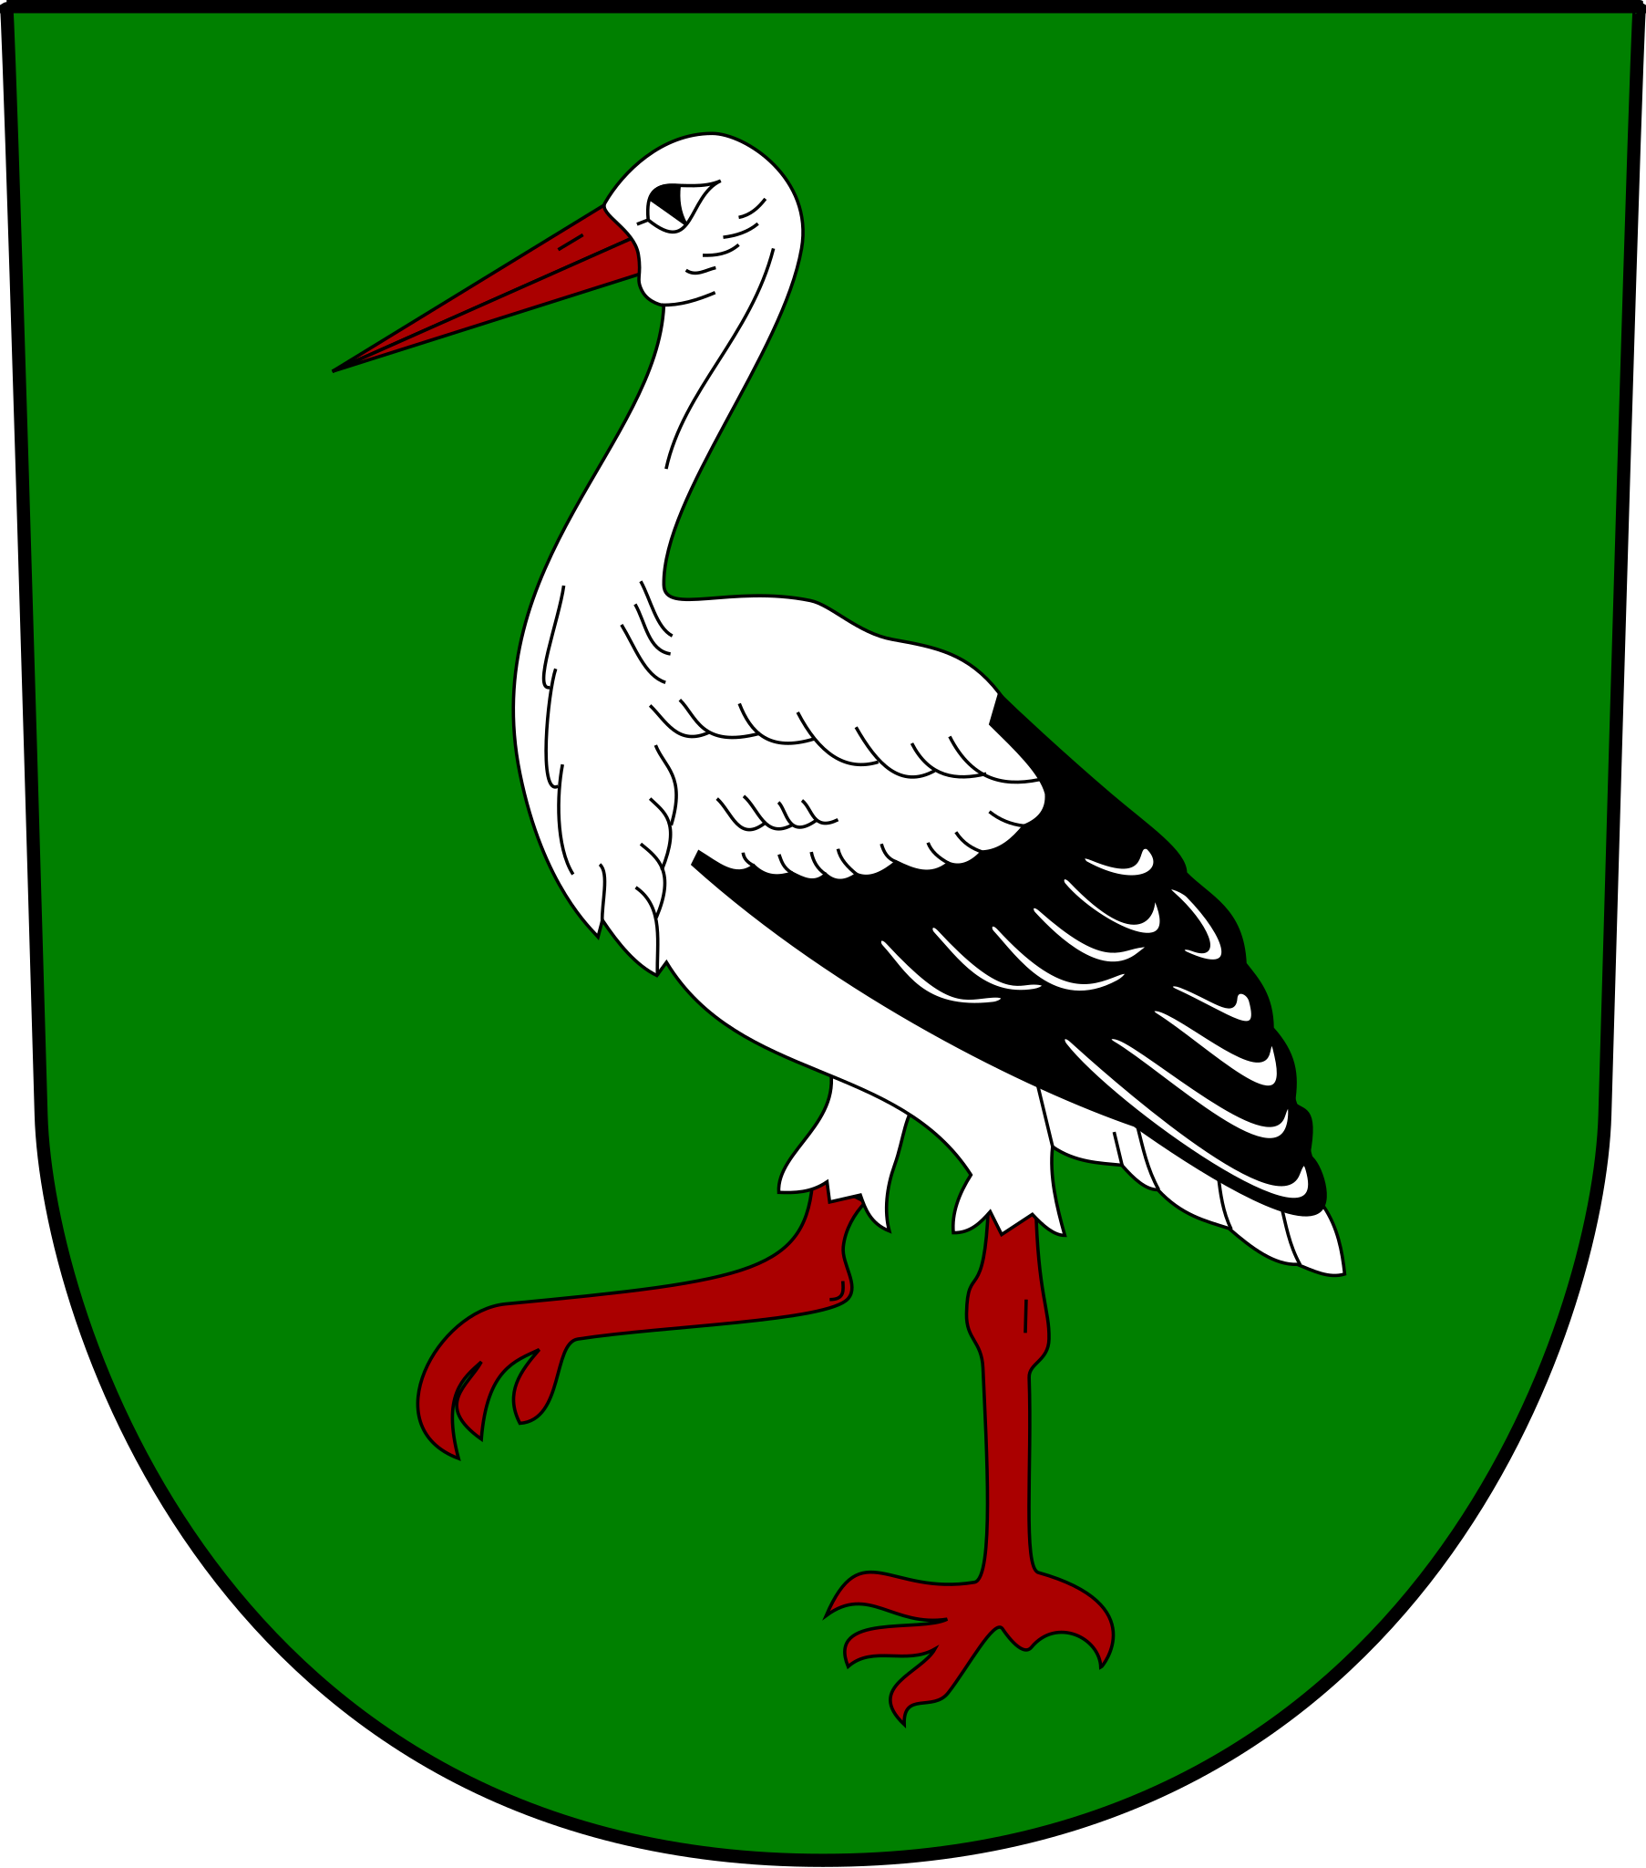
Hrádek Bocanovice Bystřice Košařiska Střítež Smilovice
Sídlo organizace:
Slezská diakonie
Na Nivách 7, 737 01 Český Těšín

Telefon: +420 558 764 333
Fax: +420 558 764 301

ustredi@slezskadiakonie.cz
www.slezskadiakonie.cz
č.ú.: 86 – 613 144 0257 / 0100

BETHEL Třinec
AZYLOVÝ DŮM
Frýdecká 191, 739 61 Třinec

telefon: 703 872 285 (vrátnice)
734 769 702 (koordinátor služby)
737 206 445 (vedoucí střediska)
email: bethel.tc@slezskadiakonie.cz
www.slezskadiakonie.cz

Provozní doba
Provoz služby je zajištěn bez omezení
Úřední hodiny kanceláře
pondělí - pátek: 7:00 - 15:00
přestávka: 11:30 – 12:00
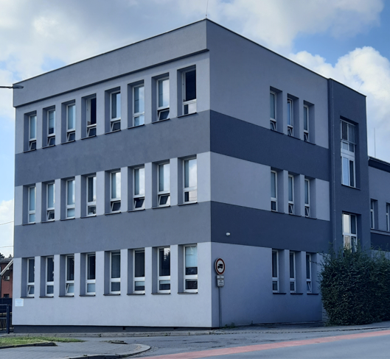
Poslání:
Posláním sociální služby Azylový dům pro muže střediska BETHEL Třinec je poskytnutí zázemí, podpory a odborné pomoci mužům bez přístřeší. Nabízená podpora vychází z individuálních potřeb klientů a motivuje je k aktivnímu řešení vlastní nepříznivé situace.
Služba nabízí tyto činnosti:
Základní:
- poskytnutí ubytování v těchto programech:
- azylové bydlení (základní pokoj, pokoj se samostatným kuchyňským koutem)
- Oáza Nebory
- tréninkové bydlení
- pomoc s přípravou stravy
- vytvoření podmínek pro samostatnou přípravu nebo pomoc s přípravou stravy
- umožnění hygieny, praní a žehlení prádla, výměna ložního prádla
- pomoc při uplatňování práv, oprávněných zájmů a osobních záležitostí
- základní sociální poradenství
- podpora při vyřizování dokladů, základní podpora při řešení zadluženosti, podpora při hledání zaměstnání, podpora při stabilizaci zdravotního stavu, podpora v řešení problému závislosti na návykových látkách apod.
- sociálně terapeutické činnosti
- pomoc a podpora při dalších aktivitách podporujících sociálních začleňování-vzdělávací a rozvojové aktivity, jednorazové tematické akce apod.
- duchovní podpora-křesťanská setkání, možnost pastoračních rozhovorů s pracovníky střediska, duchovními apod.
Fakultativní:
- využití pračky

Cílová skupina:
Služba azylový dům je poskytována ve 3 programech:

Azylové bydlení
Sociální služba azylový dům je v základní formě poskytována ve středisku na ul. Frýdecká 191 v Třinci.
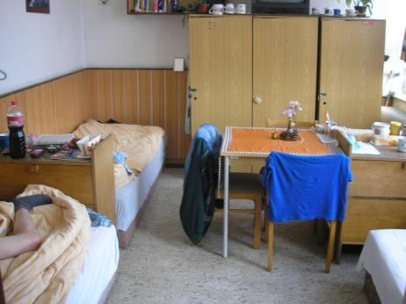
Klientem může být muž od 18-ti do 80-ti let věku, který se ocitl bez přístřeší.
Ubytovací kapacita tohoto programu služby je 29 lůžek
Oáza Nebory
Tento program je poskytován ve středisku na adrese Nebory 2, Třinec.
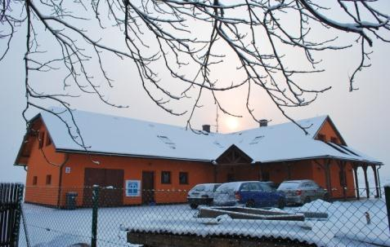
Je určen pro muže od 18-ti do 80-ti let věku, kteří se ocitli bez přístřeší a zároveň chtějí řešit problém závislosti.
Ubytovací kapacita tohoto programu služby je 11 lůžek.
Tréninkové bydlení
Návazná služba azylový dům - tréninkové bydlení je poskytována v 5 bytech (2 garsoniéry v Třinci na ul. Lidické, 1 byt vel. 1+1 v Třinci na ul. Míru, 1 byt vel. 1+1 v Třinci na ul. Komenského a 1 byt vel. 1+0 v Českém Těšíně na ul. Kysucké).
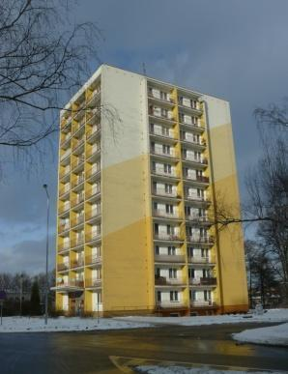
Klientem může být muž od 18-ti do 80-ti let věku, který se ocitl bez přístřeší a který předtím využíval azylové bydlení na ul. Frýdecké nebo program Oáza Nebory.
Ubytovací kapacita služby v tréninkových bytech je 5 lůžek.

Klientem služby nemůže být:
- osoba, která není schopna pohybu bez cizí pomoci nebo potřebuje bezbariérové prostředí,
- osoba, která je nesoběstačná v základních životních úkonech (provedení osobní hygieny, příjem potravy, výkon fyziologické potřeby),
- osoba, která je schopna si zajistit přístřeší vlastními prostředky,
- osoba, která nedodržuje pravidla organizace, narušuje soužití, ohrožuje zdraví nebo život svůj nebo jiných osob.

